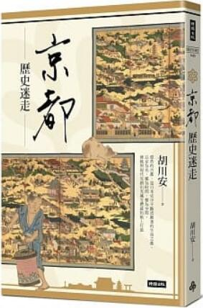
新 书 推 荐
類 別: 人文史地
中文書名：《京都歷史迷走》Jing Du Li Shi Mi Zou
作 者：胡川安 Hu Chuan An
出 版 社：時報出版
代理公司：ANA
出版日期：2020.06.09
頁 數：256頁（平裝＼部分全彩印刷）
審讀資料：樣書＼部份樣章

內容簡介：

6/18博客來網路書店新書暢銷排行榜#4

以京都為名，
縱為時間，橫為空間
傳統與現代交錯出充滿立體感的紙上行旅
京都，擁有專屬的漫步速度、角度和深度
京都，擁有許多在地人才知道的這些、那些事
看似靜懿悠然的古都，其實在日本歷史上是個不斷流動著的城市！
《和食古早味》、《東京歷史迷走》的胡川安，重新演繹這個深受旅人歡迎，卻又神祕的古代城市，這才是在地人知道的京都：
傳統的古都，居然曾是日本的流行中心！
各地的諸侯都想瞭解京都，是渴望京都所象徵的權力，還有對於京都文化的一種嚮往、一種時尚潮流的追求。
日本最現代化的車站，位於日本古老的政治中心！
身為日本最大的觀光都市，京都無疑有著豐富的歷史和人文景觀，迎接全球遊客的是歷史與現代碰撞的火花。
盆地地形的京都，特色居然是冬冷夏熱！
四季分明的氣候特色，造就此地豐富的自然景觀，自古就是人們參拜旅行的熱門景點。即使是一千年後的現代，觀光客仍然絡繹不絕！
自成一格的飲食，土地與季節是連結點！
不靠海的京都，發展出充滿智慧的野菜保存與料理形式，並且有別於靠海的江戶，這裡的海鮮料理不一樣！

作者簡介
胡川安
生活中的歷史學家，身於何處就書寫何處，喜歡從細節中理解時代、從生活中觀察歷史。在日本、巴黎、美國和加拿大生活過。因為工作的關係，也在中國不同地方旅行。由於興趣龐雜，大學雙修歷史與哲學，研究所於國立臺灣大學雙修考古學與歷史學，後取得加拿大麥基爾大學東亞系博士。曾任「故事：寫給所有人的歷史」網站主編、華文朗讀節策展人，目前為國立中央大學中國文學系和歷史研究所合聘助理教授。
編著十餘本書：著有《和食古早味》、《食光記憶》、《絕對驚艷魁北克》和《東京歷史迷走》，編有《貓狗說的人類文明史》、《重新思考皇帝》、《關鍵年代》和《故事臺灣史》四冊。

目錄
作者序 迷走京都
第一章 傳統。歷史記憶
天皇的京都：賀茂神社與京都御所
將軍的京都：二条城
畫裡的京都：洛中洛外圖屏風
庶民的京都：祇園祭
從「傳統」走向「現代」：平安神宮
第二章 現代。古今橋樑
古都的玄關：京都車站
日本的巴黎：京都國立博物館
自由與現代化的起始點：同志社大學
日本最接近諾貝爾獎的地方：京都大學、哲學之道
第三章 信仰。精神依歸
庶民的信仰：京都伏見稻荷大社
黃金紐帶：清水寺
美與不滅的追求：金閣寺
聞見覺知非一一：天龍寺
枯山水的靜寂之美：龍安寺
東洋寶石之箱：大原三千院
轉角遇見現代：南禪寺
第四章 風物詩。四季散策
京之春：花見與醍醐寺之櫻
京之夏：貴船神社與七夕
京之秋：東福寺
京之冬：素顏的京都
第五章 百味。飲食文化
京料理：和食之心
刀工的極致：京懷石 吉泉
京菓子：和菓子藝術的大成
京都的茶：辻利、抹茶、煎茶與一保堂
京都的市場：錦市場
結語 世界的古都

版權聯絡人：
Dony Hsu ( 许伯全)
Email： service@nurnberg.com.tw∣2366175957＠qq.com

